Dějiny Židů do roku 1939
Pracovní list

- Centrum židovské kultury byla?
- Kdy byla postavena Velká synagoga v Plzni?
- Jaká synagoga byla postavena v Praze 1906?

- Jaké spolky se vytvářeli?
- V jaké zemi byl židobolševismus?
- Co podporovala vláda v Rusku?
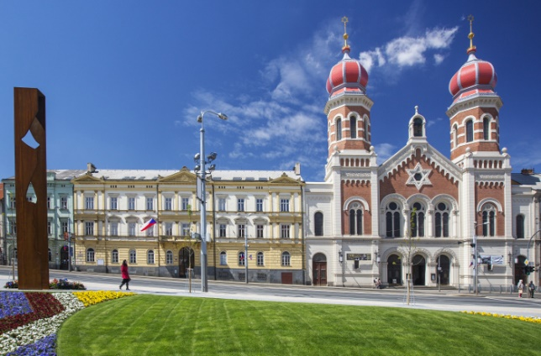

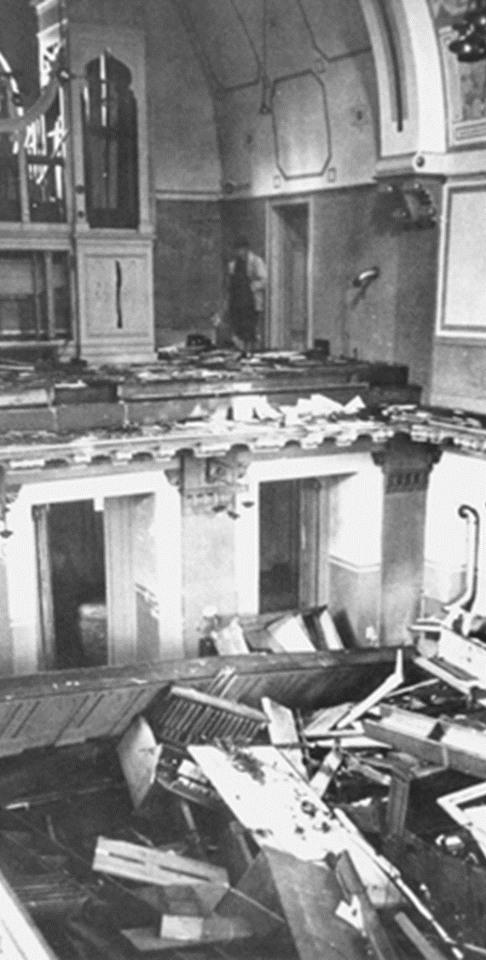
- Co byla? Kdy? A jak dlouho trvala křišťálová noc? A noc dlouhých nožů.

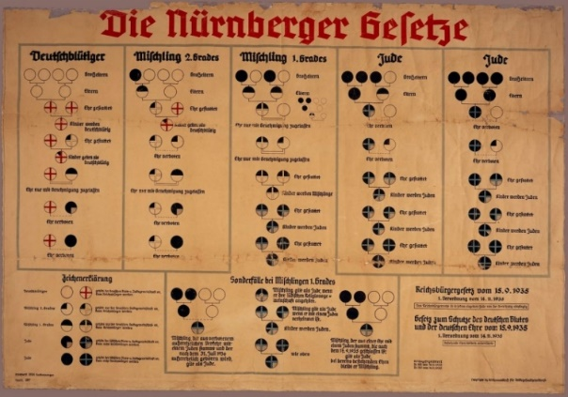
- Kdy a kde byly zavedeny Norimberské zákony? A co stanovovaly?

- Ve které zemi měli Židé útočiště? A kam emigrovali? A jaké zákony se v této zemi kvůli
nim zavedly?

- Ve které zemi ovládli Židé oděvní průmysl?

- Do jaké země se ještě Židé stěhovali?

- Židovské osobnosti: Kdo to je?
- psycholog a zakladatel psychoanalýzy

- teoretický fyzik, jeden z nejvýznamnějších vědců všech dob

- česko-americký herec, spisovatel, dramatik a textař
